ЗВІТ

про виконання лабораторної роботи № 4.4

«Табуляція функції, заданої графіком» з дисципліни

«Алгоритмізація та програмування»

студентки групи IK-11

Ратушної Соломії Юріївни

**Умова завдання:**

Обчислити і вивести на екран у вигляді таблиці значення функції, заданої графічно, на проміжку від хпоч до хкінц з кроком dx. Інтервал і крок задати таким чином, щоби провірити всі гілки розгалуження. Таблиця повинна містити заголовок і шапку. Вказані параметри повинні вводитися з клавіатури.

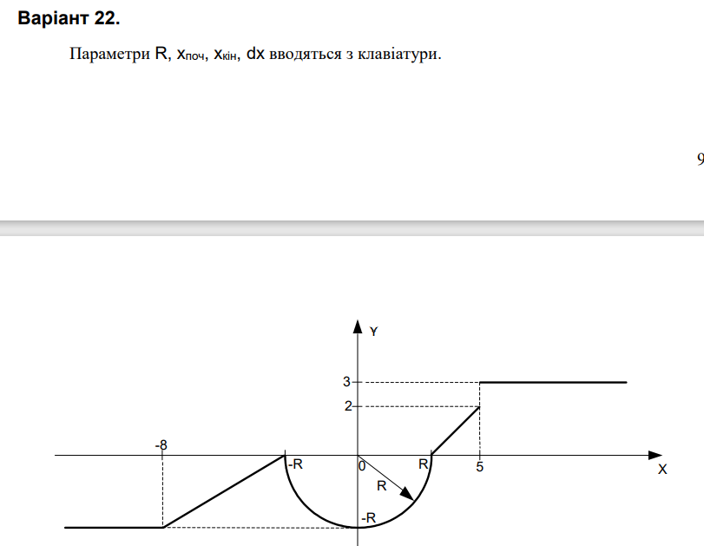

**Блок-схема алгоритму:**

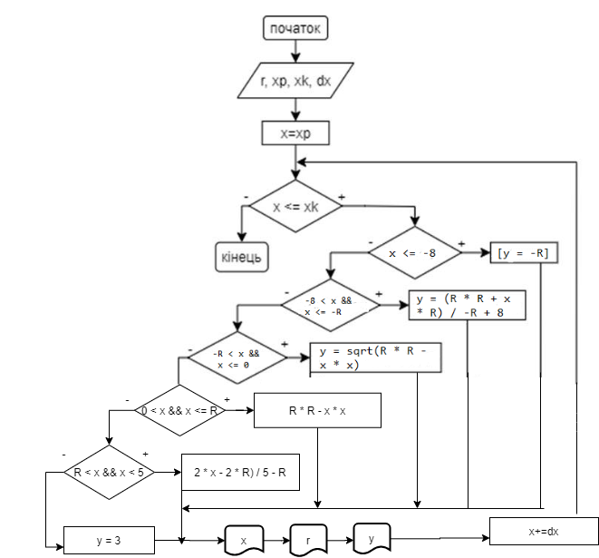

**UML-діаграма дії:** 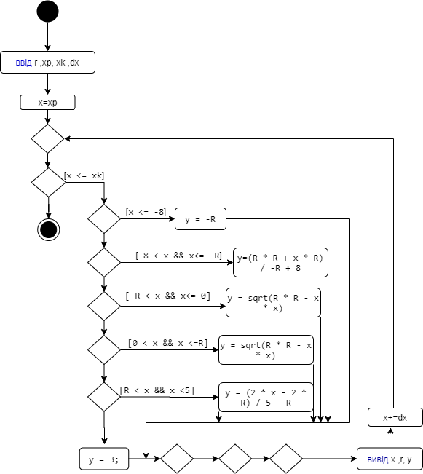

**Текст програми:**

#include <iostream>

#include <iomanip>

#include <cmath>

using namespace std;

int main()

{

double R, xp, xk, dx, F, x,y;

cout << "R = "; cin >> R;

cout << "dx = "; cin >> dx;

cout << "xp ="; cin >> xp;

cout << "xk= "; cin >> xk;

cout << fixed;

cout << "---------------------------" << endl;

cout << "|" << setw(5) << "x" << " |"

<< setw(7) << "F" << " |" << endl;

cout << "---------------------------" << endl;

for (x = xp; x <= xk; x += dx)

{

if (x <= -8)

y = -R;

else

if (-8 < x && x <= -R)

y = (R * R + x * R) / -R + 8;

else

if (-R < x && x <= 0)

y = sqrt(R * R - x * x);

else

if (0 < x && x <= R)

y = sqrt(R * R - x * x);

else

if (R < x && x < 5)

y = (2 * x - 2 * R) / 5 - R;

else

y = 3;

cout << "|" << setw(7) << setprecision(2) << x

<< "|" << setw(10) << setprecision(3) << y

<< " |" << endl;

}

cout << "---------------------------" << endl;

return 0;

}

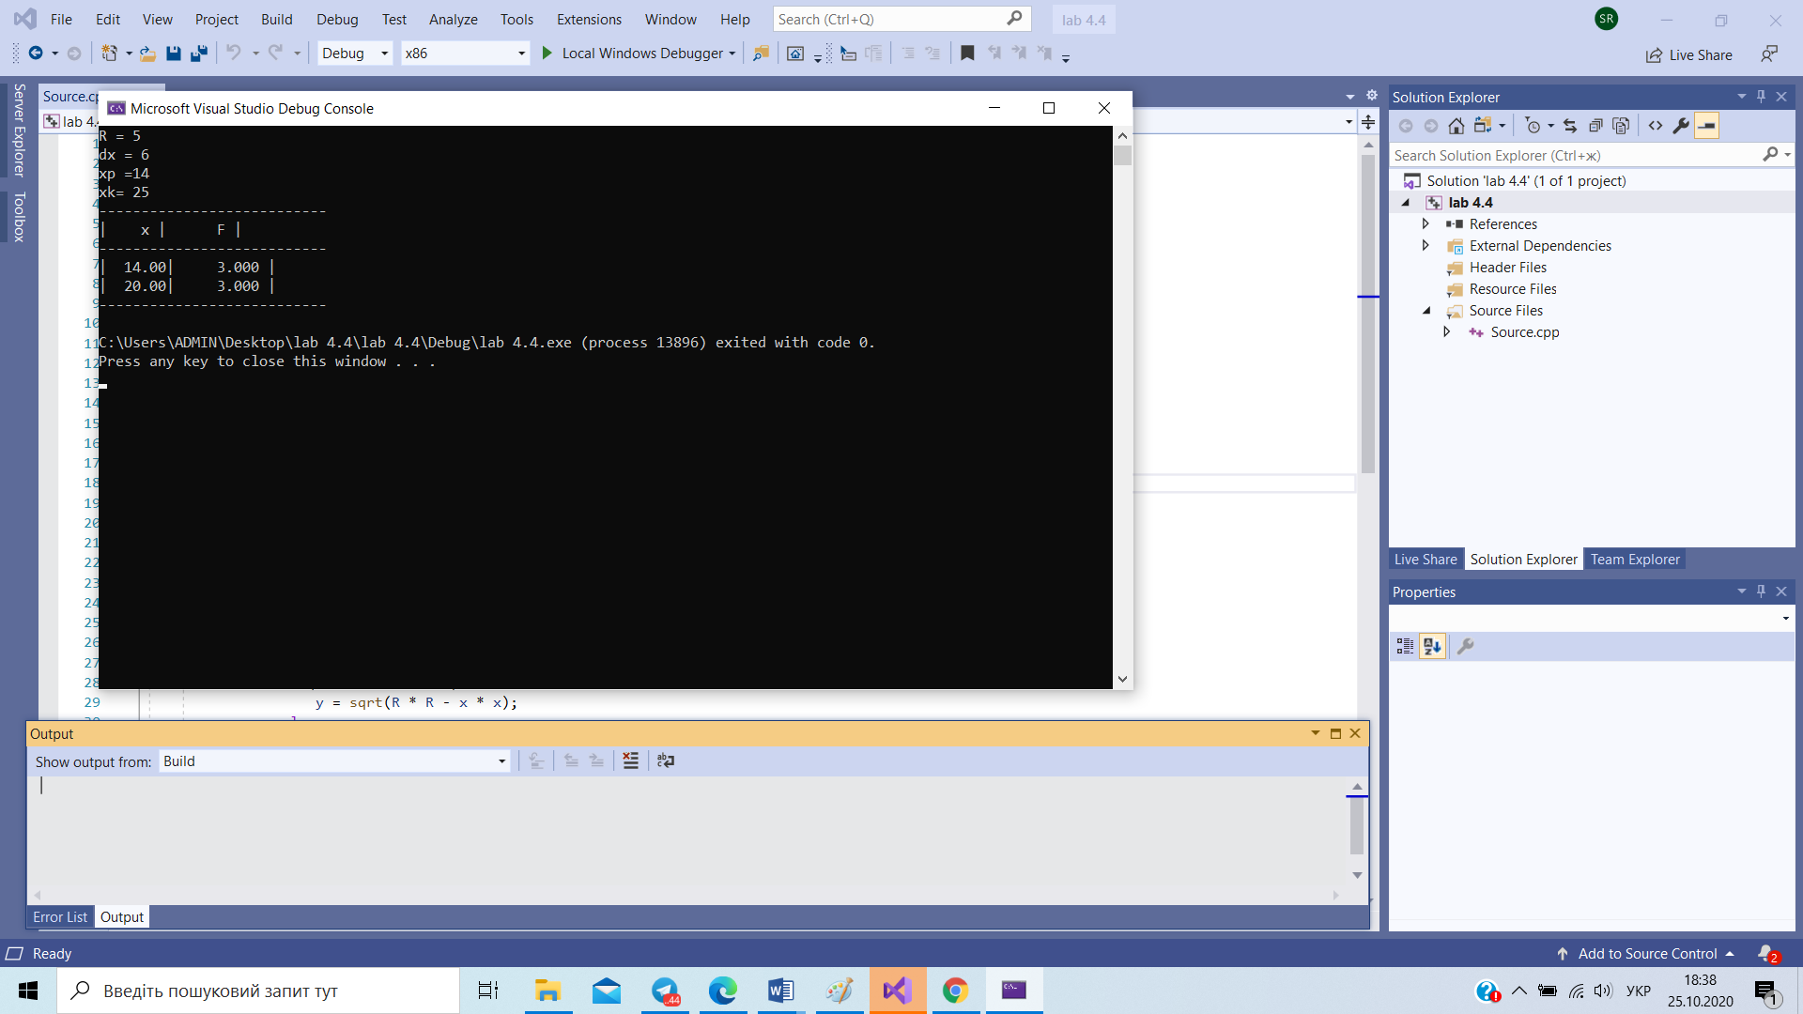

**Посилання на git-репозиторій з проектом:**

…

**Висновки:**

На цій лабодаторній роботі я навчилася створювати циклічні програми. Навчилася використовувати формати виводу.